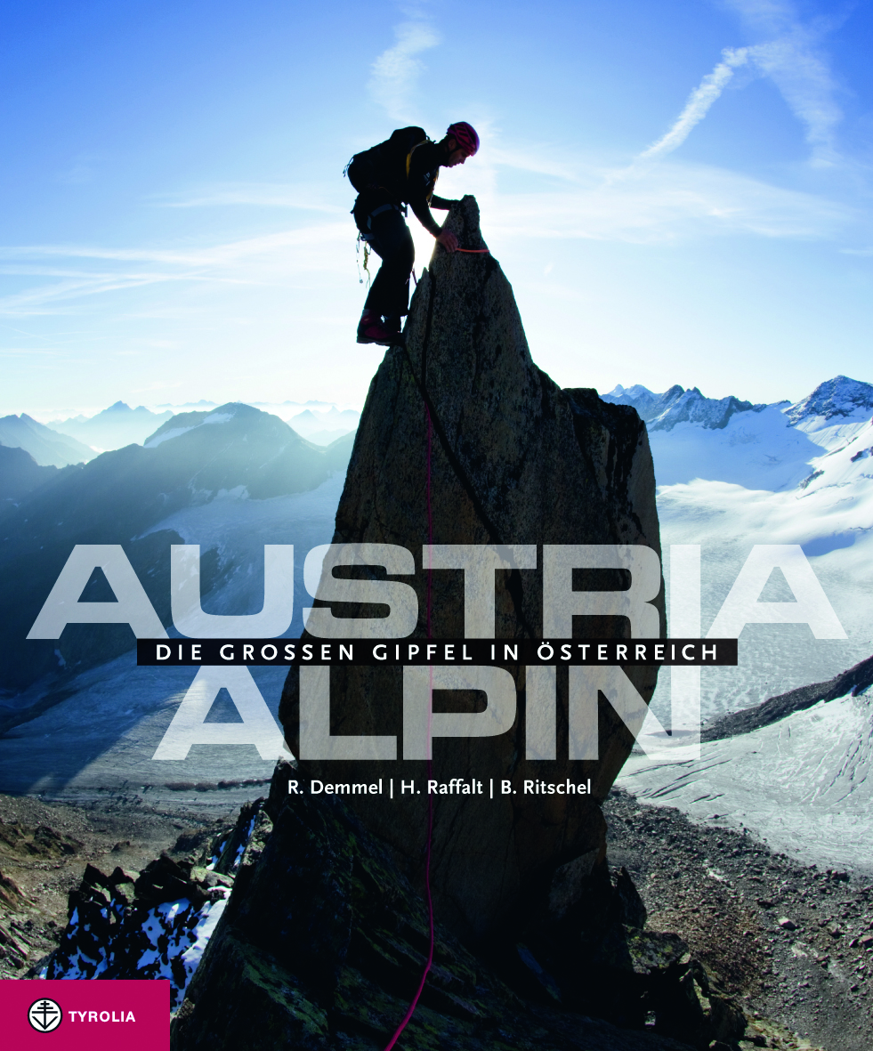
Robert Demmel/Herbert Raffalt/Bernd Ritschel
Austria alpin
Die großen Gipfel in Österreich
Mit Bildern von Herbert Raffalt und Bernd Ritschel,
Texten von Robert Demmel und einem Vorwort
von Gerlinde Kaltenbrunner

256 S., 320 farbige Abb., 55 Kartenskizzen, 24 x 29 cm, geb. mit SU
Tyrolia-Verlag, Innsbruck-Wien 2012
ISBN 978-3-7022-3174-3, € 39,95

Eine fotografische Hymne an das Land der Berge und der Bergsteiger
Der große Bildband zu den bedeutendsten Gipfelzielen Österreichs

Österreich ist das Land der Berge, 60 Prozent seiner Fläche sind von Gebirgszügen bedeckt. Ein echtes Paradies für Wanderer, Kletterer, Bergsteiger und Skitourengeher.
„Austria alpin“ vereinigt dabei alles, was Alpinistenherzen höher schlagen lässt: weite Gletscher, steile Firne, himmelstrebende Grate und Wände mit griffigem Fels. Aus der unerschöpflichen Vielfalt präsentiert dieser Bildband 55 der höchsten und berühmtesten Gipfel in ihrer ganzen Größe und Schönheit.
Natürlich findet sich darunter die nationale Bergprominenz wie Dachstein, Großglockner, Großvenediger, Hochfeiler, Zuckerhütl oder die Ötztaler Wildspitze, aber auch regionale Größen wie Hochschwab, Hochtor und Grimming, Ankogel, Ellmauer Halt, Parseierspitze oder Silvrettahorn. Vorgestellt werden dabei in der Regel die Normalwege für Sommer und Winter, aber auch klassische Routen, die zu den schönsten und erlebnisreichsten in den Alpen zählen. Einzigartige, großformatige Abbildungen, informative Texte und Kartenskizzen lassen einen die Berge hautnah und unmittelbar erleben. Ein echtes Traumtourenbuch für Genussbergsteiger und Gipfelsammler – mit Zielen für ein ganzes Bergsteigerleben.
Mit einem Vorwort von Achttausenderfrau Gerlinde Kaltenbrunner.

Die Fotografen:
Herbert Raffalt, geb. 1964, inmitten der Dachstein-Tauern-Region aufgewachsen, hat seine Bergleidenschaft zum Beruf gemacht. Der staatlich geprüfte Berg- und Skiführer leitet die Alpinschule in Schladming und bringt als mehrfach ausgezeichneter Fotograf seine Verbundenheit zur Region in Vorträgen, Fotoseminaren, Büchern und Kalendern zum Ausdruck. Die Recherche zu diesem Buch bezeichnet er für sich persönlich als „absolute Traumzeit, denn die heimatlichen Alpen gehören für mich zu den allerschönsten Berglandschaften überhaupt.“ Mehr unter www.raffalt.com
Bernd Ritschel, geb. 1963, lebt im bayerischen Kochel am See. Der international renommierte Fotograf und begeisterte Bergsteiger und Skitourengeher veröffentlichte mehr als zwanzig Bildbände, ein Foto-Lehrbuch, Kalender, hält Vorträge und Foto-Workshops. Bei Tyrolia erschienen bereits der große Bildband „Tirol“ (2010) und das Geschenkbuch „Der andere Horizont“ (2011). Mehr unter www.lightwalk.de

Der Autor:
Robert Demmel, geb. 1963 im oberbayerischen Alpenvorland, ist seit über dreißig Jahren als Reisender in Sachen Bergsport unterwegs. Seine Leidenschaft gilt seit jeher Ski- und klassischen Hochtouren, bevorzugt in den österreichischen Alpen. Mit den beiden Fotografen verbindet den ALPIN-Redakteur nicht nur die langjährige Zusammenarbeit, sondern auch so manches gemeinsame Bergerlebnis.

